De afstamming van de mens en de mensachtigen

1.- LINKS ALS INLEIDING
2.-RECONSTRUCTIES VAN HOMIMINES

LINKS als inleiding

(Nederlandstalig ) Voorlopers en oude verwanten van de mens
Fossiel voorkomen | Geslacht(engroep) | Soorten
7 - 4,4 Ma | Hominini | Sahelanthropus tchadensis • Orrorin tugenensis • Ardipithecus
4,3 - 2 Ma (Aus)  2,5 - 1 Ma (Par) | Australopithecus& Paranthropus | Australopithecus: A. anamensis • A. afarensis • A. bahrelghazali • A. africanus • A. garhi • Paranthropus: P. aethiopicus • P. boisei • P. robustus  ..\A\australopithecus.docx  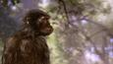 Australopithecus
3,5 Ma (Ken)  tot heden  (H. sapiens) | Kenyanthropus &Homo | Kenyanthropus: Kenyanthropus platyops • Homo: H. habilis • H. rudolfensis • H. georgicus • H. ergaster • H. erectus (H. e. lantianensis • H. e. palaeojavanicus •H. e. pekinensis • H. e. soloensis) â€¢ Homo cepranensis • H. antecessor • H. heidelbergensis • H. neanderthalensis • H. rhodesiensis • H. floresiensis • Homo sapiens (H. s. idaltu • H. s. sapiens)

Hominidae | Uitgestorven primaat

Southern Africa ~ Eastern Africa ~ North Central Africa ~Asia ~ ( asia & australia )Europe/Northwestern Africa
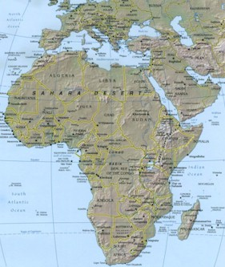
(Engelstalig)
A. ramidus ~ A. anamensis ~ A. afarensis ~ A. africanus ~
A. gahri ~ Click here / here for more on A. garhi
A. bahrelghazali ~ P. boisei ~ P. aethiopicus ~ P. robustus ~ H. habilis ~ H. rudolfensis ~ H. erectus ~ H. ergaster ~ H. antecessor ~ H. heidelbergensis ~ H. neanderthalensis ~ H. sapiens
Kenyanthropus platyops MSNBC News coverage here ABC News coverage here

Macromedia Shockwave (download free here) RealPlayer (download free here)

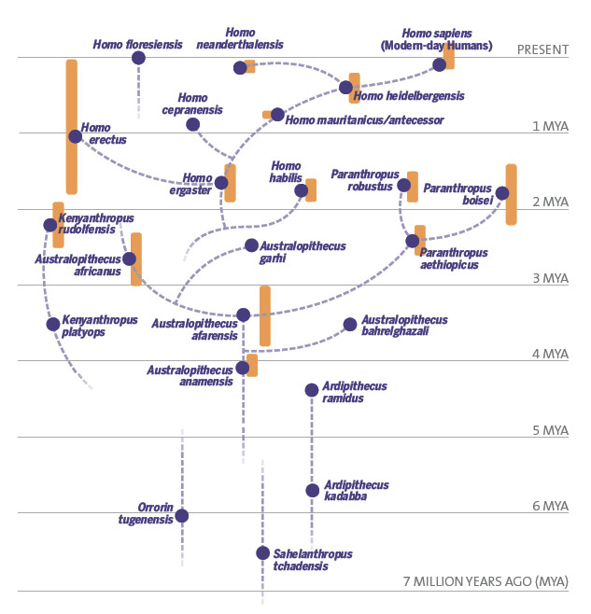ml
http://thedragonstales.blogspot.com/2008/03/bone-yard-xvi.html

http://video.nytimes.com/video/2007/02/12/science/1194817095493/human-origins-on-display.html

Proconsul  africanus | Welcome to our hall of hominid fossils.  Have a glance at these remains of ancient individuals which provide the basis for much of our understanding of physical limits and appearance of our near and distant relatives.  Choose a fossil at right or left. | Aegyptopithecus
KNM-ER 1813 |  | KNM-ER 17000
KNM-ER 406 |  | KNMER 1470
OH 5 |  | OH 24
SK 48 |  | KNM-ER 3733

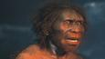 Homo erectus
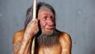 Neanderthal

HEAD RECONSTRUCTIONS OF HOMIMINES
http://www.dailymail.co.uk/sciencetech/article-1260294/X-Woman-Species-ancient-human-Siberia.html
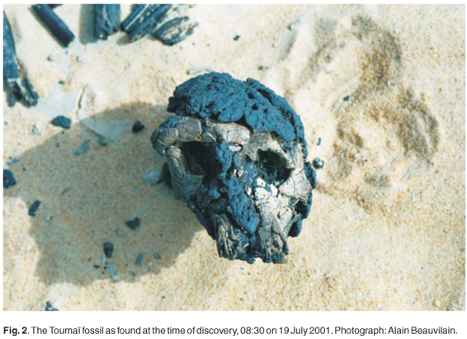
Sahelantropus "in situ ?"
http://www.scielo.org.za/scielo.php?pid=S0038-23532008000300003&script=sci_arttext
http://johnhawks.net/weblog/fossils/sahelanthropus/was-toumai-buried-facing-mecca-2009.html
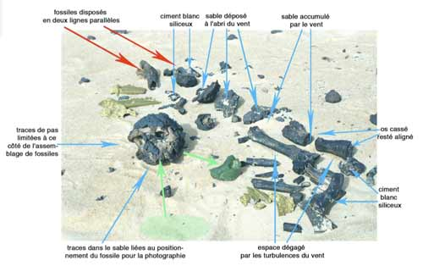
de geprepareerde schedel
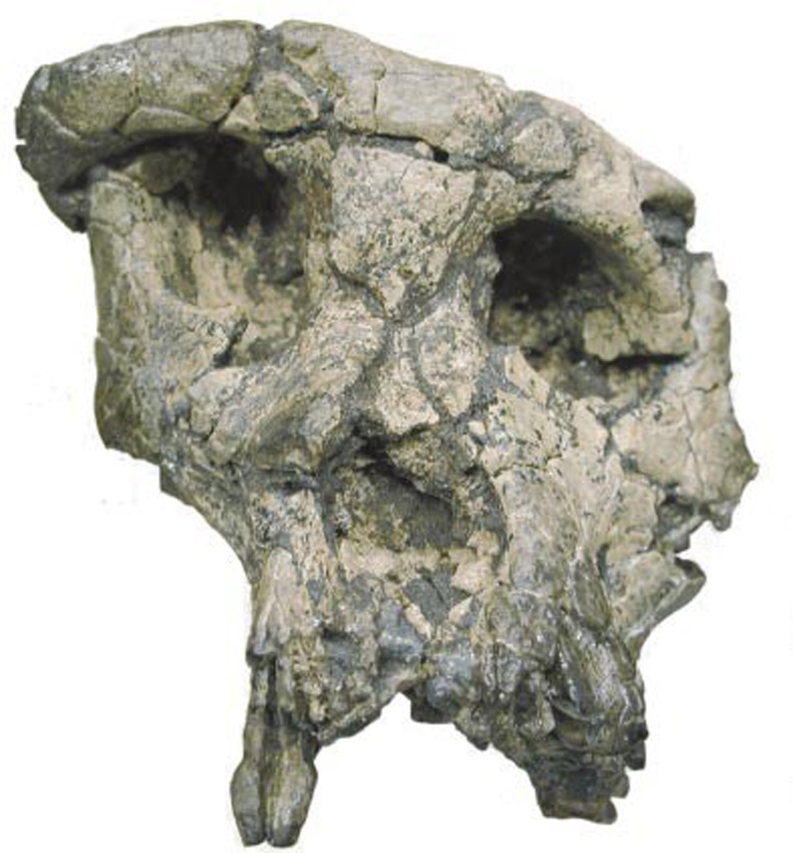

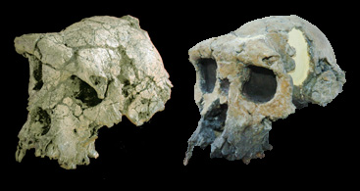
Sahelanthropus.schedels
links : oorspronkelijke "Toumai" schedel reconstructie
Rechts ; reconstructie met computer hulp
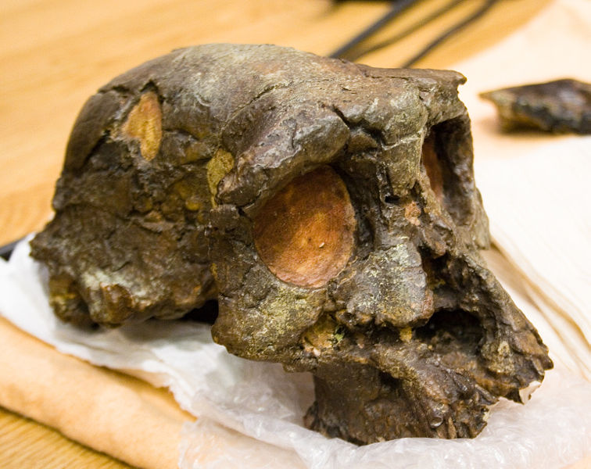

De geprepareerde schedel zoals oorspronkelijk gepresenteerd door Brunet

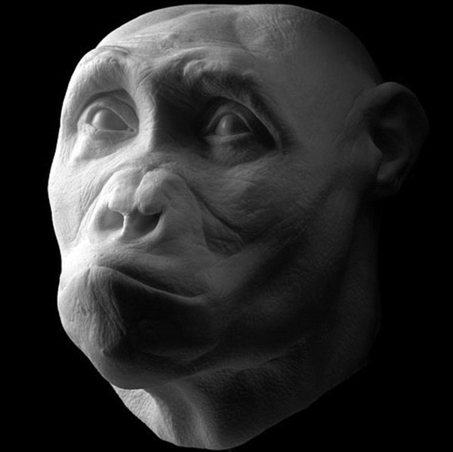
Sahelanthropus tchadensis.
Back in the beginning:
Living 6.8million years ago this is Sahelanthropus tchadensis.
Parts of its jaw bone and teeth were found in the Djurab desert, Chad, and from this
scientists created this model head

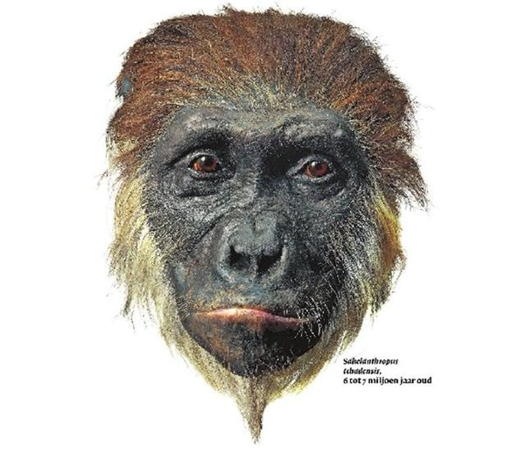
Sahelantropus.JPG

austtralopithecinen
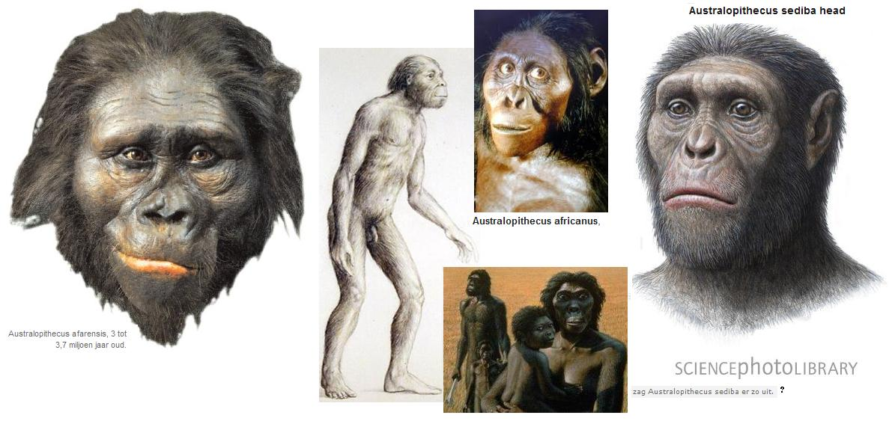
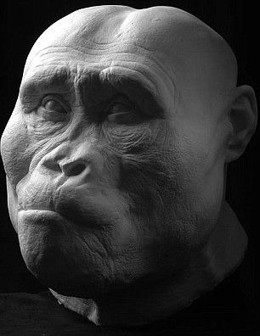
Australopithecus afarensis
This skull was fashioned from a skull and jaw found in the remains of 17 pre-humans
(nine adults, three youths and five children) which were discovered in the Afar Region of
Ethiopia in 1975.
They are believed to have lived 3.2million years ago
http://tsjok45.multiply.com/photos/album/728/australopithecus_

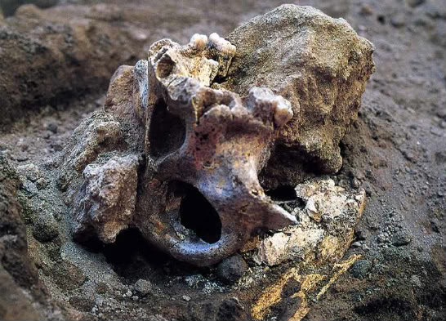
http://i29.photobucket.com/albums/c294/aarongabriel1/d2700-in-situ.jpg
Afarensis skull in situ

http://blogs.myspace.com/index.cfm?fuseaction=blog.view&friendId=170921713&blogId=389995075

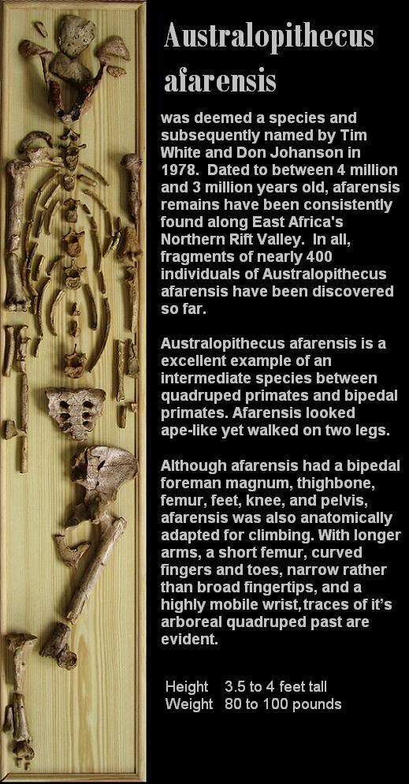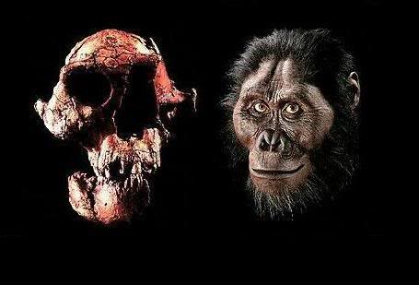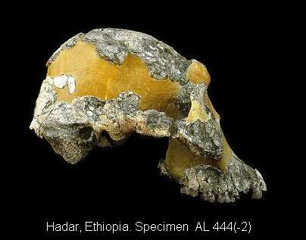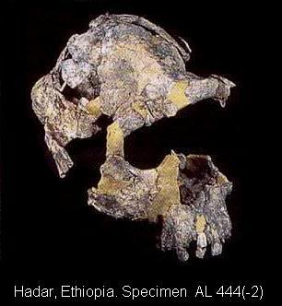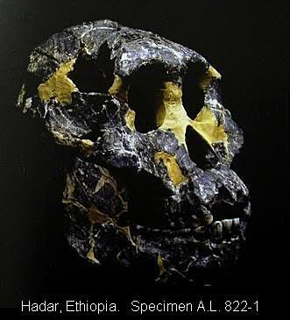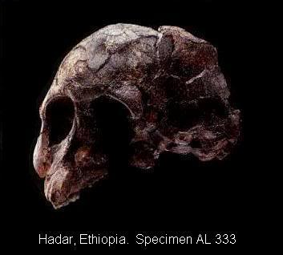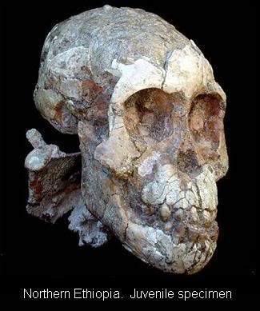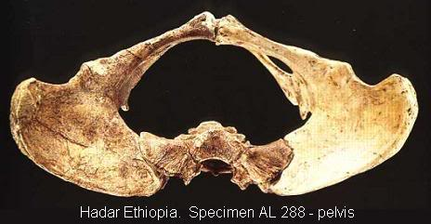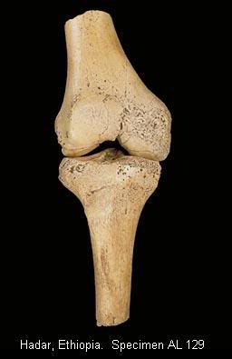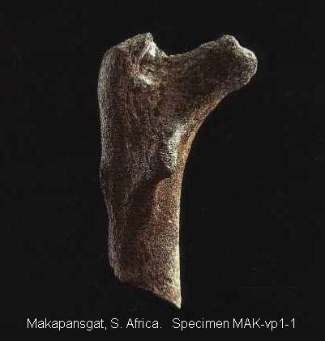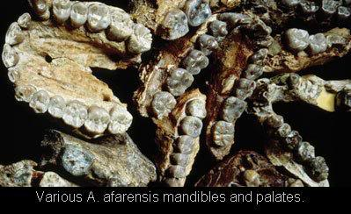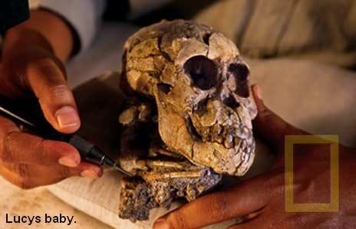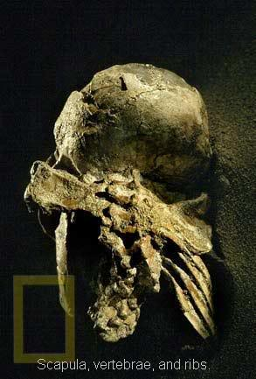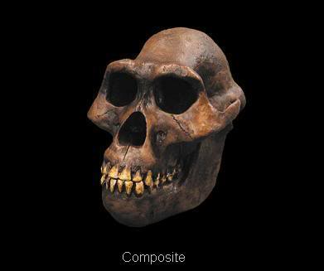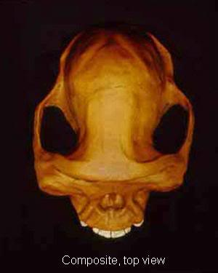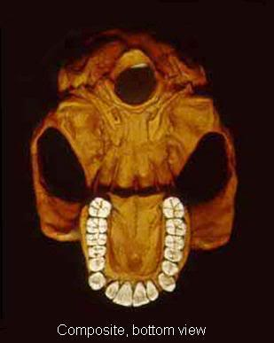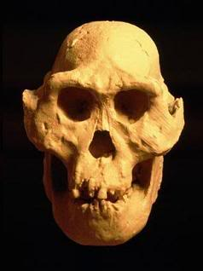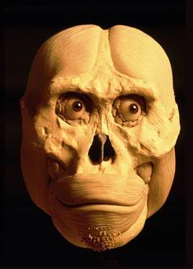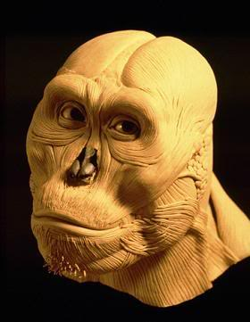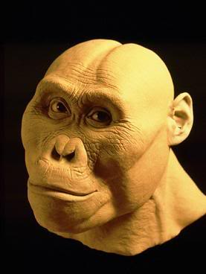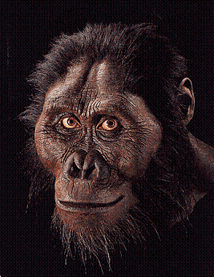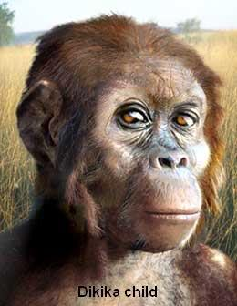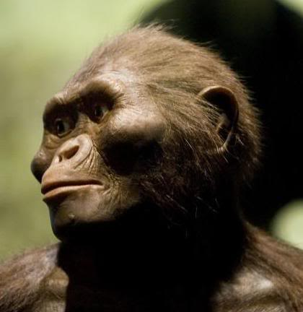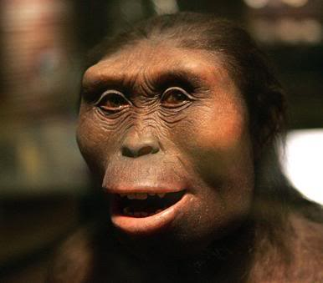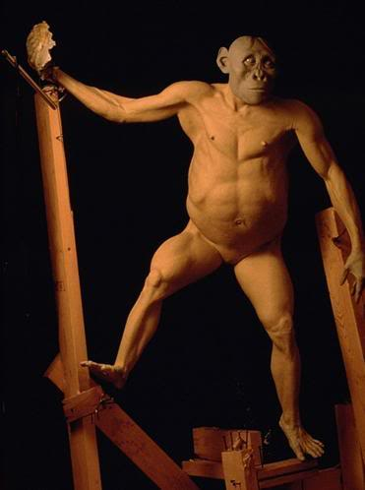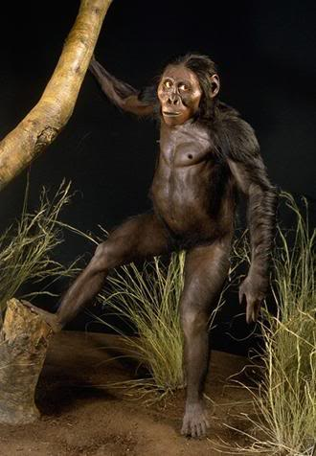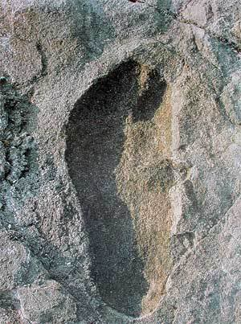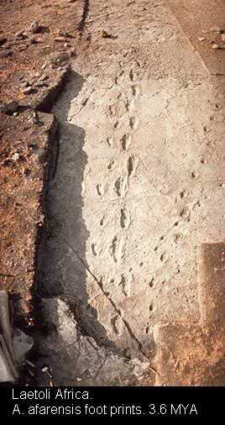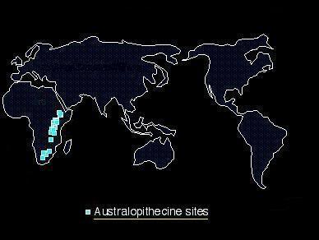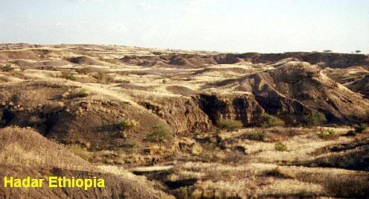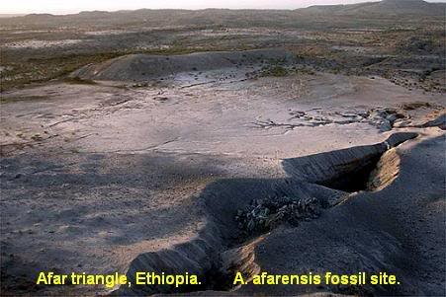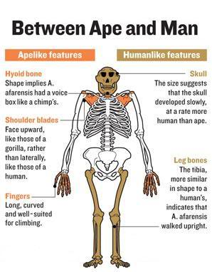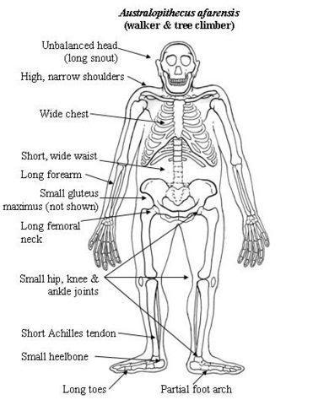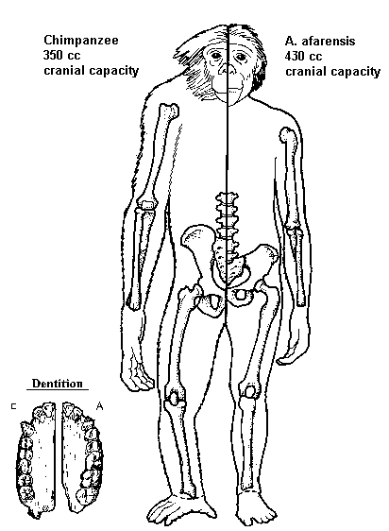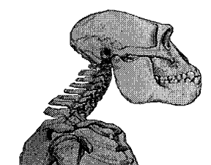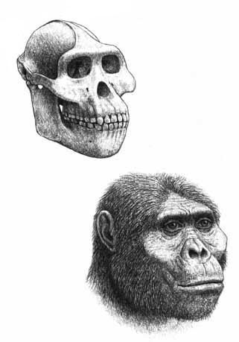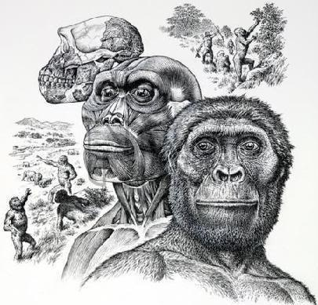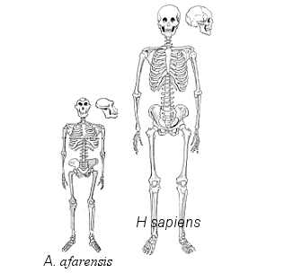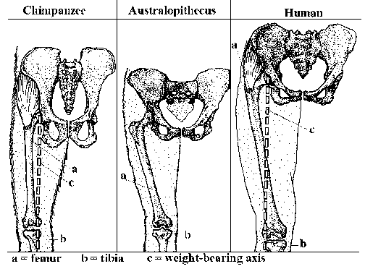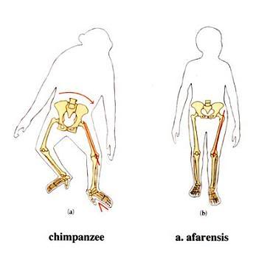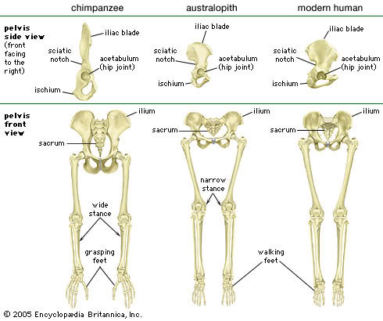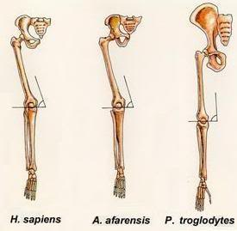

Africanus
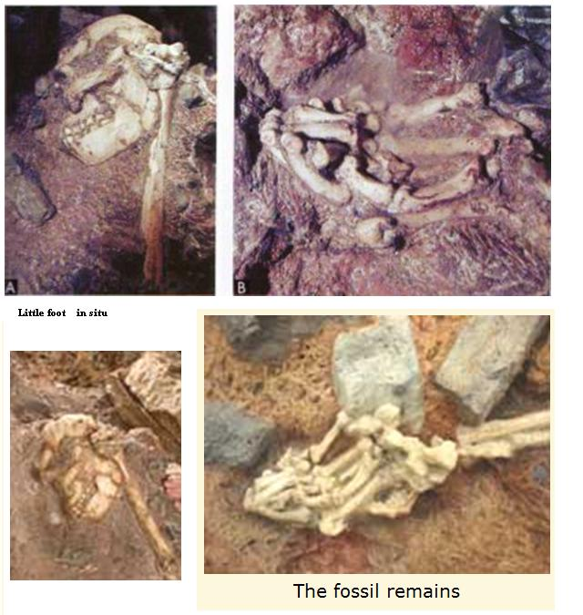
Mrs Ples Australopithecus africanus
Meet 'Mrs Ples' who was unearthed in Sterkfontein, South Africa in 1947.
Her whole skull was found and it is believed she lived 2.5million years ago.
Sediment traces found on the inside of her skull indicate to scientists that she died by
falling into a chalk pit

Australopithecus africanus.
Makapansgat cobble (A africanus)
Found in a cave in Limpopo, South Africa. The Makapansgat cobble is a naturally occurring peice of reddish jasperite, found in cave breccia at the Makapansgat quarry, along with Australopithecus bones. It’s dated to have been left in the cave 2.5 to 3 million years old. Technically it’s called a manuport, a naturally occurring object that’s been deliberately moved for some reason to a new location. It was found four kilometres from the nearest possible site, so it wasn’t carried back as an act of absent mindedness. Carrying an object over 4km has a reason. Presumably it was picked up by a hominid and carried back to the cave as a curiosity, because of it’s resemblance to a face and unusual colour. It seems that it was recognised it as a ‘face’, and taken it home; an indication of symbolic thought. Although, it may have been a ‘toy’ rather than ‘art’, as modern primates show a fondness for toys, and the colour red in particular.
http://www.sciencemag.org/cgi/content/abstract/283/5400/368
Isotope analysis of the bones from this site suggest that the Australopithecus in residence were eating meat as well as fruits and vegetables, and that they were exploiting open grassland for food. Absent from this stage are stone tool and fire use. It would seem that Australopithecus was clever enough to recognize and value a face, but not to create tools or use fire. An ape right on the verge of the Homo genus.

Sediba
The karabo skeleton ?
http://www.wits.ac.za/academic/research/ihe/newsedibadiscovery2012/16837/new_sediba_discovery_2012.html

PARANTHROPUS

black skull.

Paranthropus boisei or Australopithecus robustus)
Researchers shaped this skull on the basis of this discovery of 'Zinj' in 1959.
The adult male lived 1.8million years ago in the Olduvai Gorge of Tanzania.
He would have fed himself on seeds, plants and roots which he dug out with bones

p. aethiopithecus

The skull of this male adult was found on the western shore of Lake Turkana in Kenya in 1985.
He is believed to have lived in 2.5million years ago.
The shape of the mouth indicates that he had a strong bite and that he could chew sinewy
plants

HABILLIS

Rudolphensis

Rudolphensis
This species of sub-human - Homo rudolfensis - was found in Koobi Fora, Kenya, in 1972. The adult male is believed to have lived about 1.8million years ago. He used stone axes ate meat and plants and lived on the wooded edge of Lake Turkana in Eastern
Africa

http://www.talkorigins.org/faqs/homs/1470.html

KNM-ER 1470, Homo habilis (or Homo rudolfensis)

Discovered by Bernard Ngeneo in 1972 at Koobi Fora in Kenya (Leakey, 1973). Estimated age is 1.9 million years. This is the most complete habilis skull known. Its brain size is 750 cc, large forhabilis. It was originally dated at nearly 3 million years old, a figure that caused much confusion as at the time it was older than any known australopithecines, from whom habilis had supposedly descended. A lively debate over the dating of 1470 ensued (Lewin, 1987; Johanson and Edey, 1981; Lubenow, 1992). The braincase is surprisingly modern in many respects, much less robust than any australopithecine skull, and also without the robustness and large brow ridges typical of Homo erectus. The face, in contrast, is extremely large and robust.
In the last few years, an increasing number of scientists have been classifying this skull as Homo rudolfensis. (If 1470 is related to the newly-discovered fossil WT 40000 (Kenyanthropus platyops) to which it has some claimed resemblances, it may eventually be reassigned to the genus Kenyanthropus.)
Creationists seem to be fairly evenly divided on whether 1470 is an ape or a human. Originally, Gish (1979) thought it human, then later (1985) decided it was an ape. Lubenow's (1992) opinion that it was a human seemed to be gaining ground in the early 1990's, but more recently other creationists such as Mehlert (1996) and Hartwig-Scherer have decided that it is just a large-brained ape.
http://en.wikipedia.org/wiki/Homo_rudolfensis-
http://truthopia.wordpress.com/2009/02/26/i-science-f-the-origin-of-man-ecce-homo/

Homo Rhodesiensis tree.

dear boy.

antecessor / Floresiensis

Hobbit

"Flo"Homo floresiensis
http://www.donsmaps.com/hobbitsflores.html
The skull and jaw of this female 'hobbit' was found in Liang Bua, Flores, Indonesia, in 2003.
She was about 1m tall and lived about 18,000 years ago.
The discovery brought into question the belief that Homo sapiens was the only form of mankind
for the past 30,000 years. Homo sapiens are the primate species to which modern humans
belong

Sangiran

Discovered in Java, Indonesea, this skull belonging to is believed to have
belonged to an adult male who probably lived around 800,000 years ago.
He was found by an Indonesian farmer hacking away in a field.
Sangiran is believed to have used fire

Turkana boy Homo ergaster
The near-complete skeleton of 'Turkana Boy', a male adolescent aged about 13, was found in
Nariokotome, Kenya, in 1984.
He lived 1.6million years ago.
His teeth and skull bear a close resemblance to discoveries in Asia of homo erectus

Turkana boy Homo ergaster
The near-complete skeleton of 'Turkana Boy', a male adolescent aged about 13, was found in
Nariokotome, Kenya, in 1984.
He lived 1.6million years ago.
His teeth and skull bear a close resemblance to discoveries in Asia of homo erectus

“Miquelon “

The discovery of this adult male in Sima de los Huesos, Spain, in 1993 points to an early
stage in the evolution of neanderthal man due to the shape of his face.
'Miquelon' was around 1.75m tall and lived about 500,000 to 350,000 years ago.
His remains were found with that of 31 others which led researchers to believe this was a
burial site

La Chapelle-aux-Saints,Homo neanderthalensis
The 'Old man of La Chapelle' was recreated from the skull and jaw of a male found near
La Chapelle-aux-Saints, in France in 1908.
He lived 56,000 years ago. His skeleton indicated he suffered a number of illness including
arthritis and had numerous broken bones.
This was not noticed when he was first discovered and gave rise to the mistaken belief that
neanderthal man was a hunched individual.
His relatively old age of between 40 to 50 indicates he was looked after by a clan

Wilma en co

© http://www.eosmagazine.eu
De man van Spy, een belangrijk 'Belgisch' neanderthalerfossiel, heeft een gezicht gekregen.
De man van Spy leefde ongeveer 40.000 jaar geleden en was een van de laatste neanderthalers die leefde op het Europese continent.
In 1886 vonden archeologen in een grot in Spy, op de oever van een bijriviertje van de Samber in de provincie Namen, de resten van twee volwassenen en een kindje jonger dan 20 maanden.
Wetenschappers van het Koninklijk Belgisch Instituut voor Natuurwetenschappen coördineerden de reconstructie op ware grootte van de mens van Spy. Ze gingen hierbij uit van de originele – in 1886 ontdekte – beenderen. Op basis van die wetenschappelijke gegevens maakten twee Nederlandse artiesten, de broers Adrie en Alfons Kennis, de uiteindelijke reconstructie. Zijn lijf is gedrongen en hij heeft zware wenkbrauwen en een langwerpige schedel.
De neanderthalers hebben enkele honderdduizenden jaren bestaan. Hun typische anatomische trekken ontwikkelden zich zo'n 250 000 jaar geleden. Tot 40.000 jaar geleden leefden er nog neanderthalers.
Hun fossielen komen voor van West-Europa tot in de Altaj (centraal Siberië). In die lange tijd ondergingen ze de klimaatschommelingen in Eurazië, van gematigd of continentaal tot ijzig koud, en pasten daar telkens hun levenswijze aan aan. Het waren nomadische jagers-verzamelaars, net zoals alle mensentypes sinds het verschijnen van de eerste mensen in Afrika, twee en een half miljoen jaar geleden. Pas na de laatste ijstijd krijg je de eerste landbouwers en werd de mens langzaamaan sedentair. Bijna alle neanderthalerfossielen werden in grotten ontdekt. Het is dus overduidelijk dat ze daar regelmatig kwamen en er hun doden begroeven

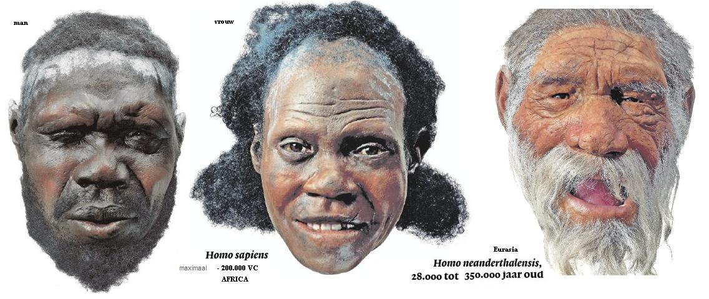
Vroege mensen

